Scenariusz zajęć „ Piramida żywienia”

Cele ogólne:
-zapoznanie się z zasadami zdrowego i racjonalnego żywienia
- kształtowanie umiejętności pracy w grupach poprzez rozwiązywanie zadań zbiorowych

Cele szczegółowe:
Dziecko; - wie co jest zdrowe, a co niezdrowe,
- wie co to jest piramida żywienia
- rozumie dlaczego powinniśmy jeść mniej słodyczy
- stara się odpowiadać na zadane pytania

Formy:
- indywidualna
- zbiorowa

Potrzebny materiały: owoce, zdjęcie piramidy żywienia, ilustracje przedstawiające człowieka chudego i grubego, kartki z produktami spożywczymi

PRZEBIEG ZAJĘĆ:

- Powitanie z dziećmi.
Nauczyciel wita wszystkich słowami: „Witam wszystkie dzieci, które lubią witaminki”. Tym gestem nauczyciel częstuje dzieci różnymi pokrojonymi owocami.

- Wysłuchanie wiersza „ Dla Każdego coś dobrego” S. Karaczewskiego

Jeśli chcesz się żywić zdrowo,
jadaj zawsze kolorowo!
Jedz owoce i jarzyny,
to najlepsze witaminy!
Jedz razowce z grubym ziarnem,
zdrowe jest pieczywo czarne!

Na kanapkę, prócz wędliny,
połóż listek zieleniny!
I kapusta, i sałata,
w witaminy jest bogata!
Oprócz klusek i kotleta
niech się z jarzyn składa dieta!
Mleko, jogurt, ser, maślanka
– to jest twoja wyliczanka!
Chude mięso, drób i ryba
to najlepsze białko chyba!
Sok warzywny, owocowy,
kolorowy jest i zdrowy!
Sosy lepsze są niż tłuszcze,
niech się w tłuszczu nic nie pluszcze!
Zostaw smalec, dolej olej ,
niech na olej będzie kolej!
Dobra także jest oliwa,
bo dla zdrowia sprawiedliwa!

- Rozmowa na temat wiersza. Dzieci starają się odpowiedzieć na zadane przez nauczyciela pytania. Pamiętając o przestrzeganiu zasad podczas wypowiadania się.
- co powinniśmy jeść aby być zdrowym?
- jakie znacie warzywa i owoce?
- czy wystarczy jak zjemy jeden owoc dziennie?
- czy w przedszkolu dostajemy zdrowe posiłki? Jakie?

- Piramida żywienia. Nauczyciel prezentuje dzieciom Piramidę Zdrowego Żywienia. Dzieci starają się nazwać poszczególne elementy na ilustracji. Nauczyciel zwraca uwagę na podział piramidy, wyjaśnia również zasadę stopniowania produktów, których powinniśmy używać często, a które powinny być używane rzadziej. (załącznik nr 1)

- „Trójkąt” Nauczyciel zadaje pytanie czy widzą jaka figura przedstawia nasz piramidę. Prosi również dzieci aby zebrały się w grupy 3 osobowe i spróbowały stworzyć taki trójkąt.

- Praca zbiorowa. Nauczyciel przestawia dzieciom ilustracje dwójki dzieci STASIA- chłopca chudego który odżywia się zdrowo i MIECIA, który

spożywa produkty niezdrowe. Zadaniem dzieci jest posegregowanie produktów spożywczych wg ich odżywiania. (załączniki nr 2, 3, 4)

- Zagadki. Rozwiązywanie zagadek przygotowanych przez nauczyciela:
- Ten biały napój daje Ci zdrowie, Nie możesz zgadnąć kotek Ci powie (mleko)
- choć dziurek w nim sporo, łatać ich nie trzeba. Zjem go z apetytem razem z kromką chleba ( ser żółty)
- kura je zniosła, mama przyniosła, ugotowała dzieciom je dała (jajko)
- ma okrągły brzuszek i ogonek mały, będzie z niego barszczyk doskonały (burak)
- porzeczkowy czy jabłkowy, zawsze smaczny jest i zdrowy (sok0
- dobra gotowana i dobra surowa, choć nie pomarańczowa to pomarańczowa (marchew)
- jakie warzywo nawet niewielkie, wyciśnie z oczu słoną kropelkę (cebula)

- Własna piramida. Nauczyciel rozdaje każdemu dziecku kartkę ze szkieletem piramidy żywieniowej. Prosi, aby każde dziecko narysowało swój ulubiony produkt jeden bądź dwa w odpowiednim szczeblu. (załącznik nr 5)

Załącznik nr 1

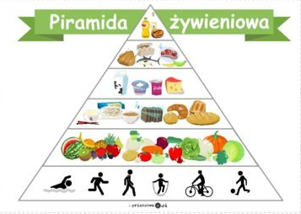

Załącznik nr 2

Załącznik nr 3

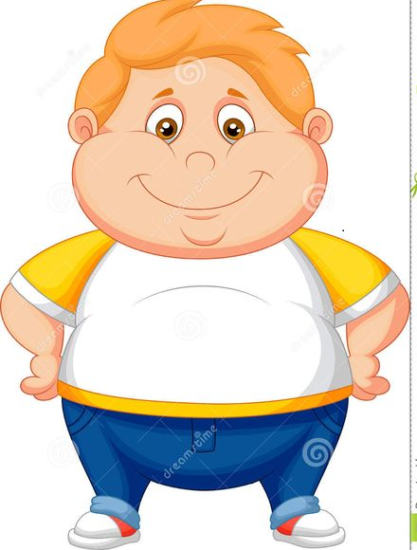

Załącznik nr 4

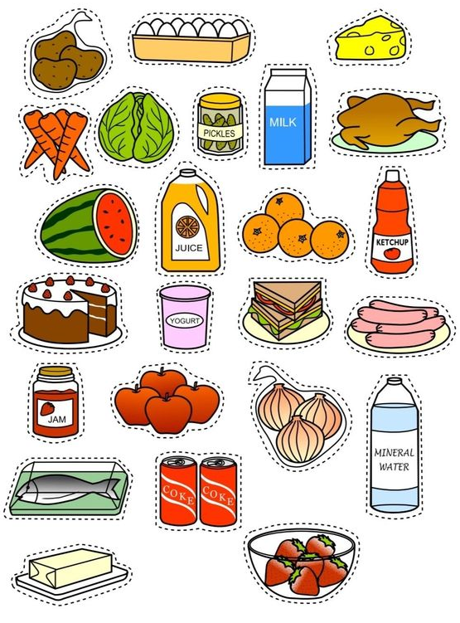

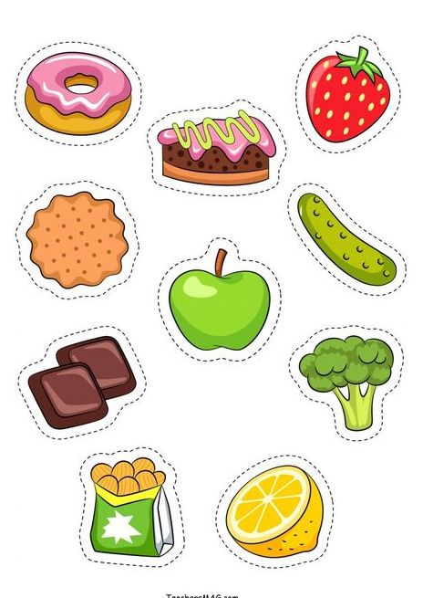

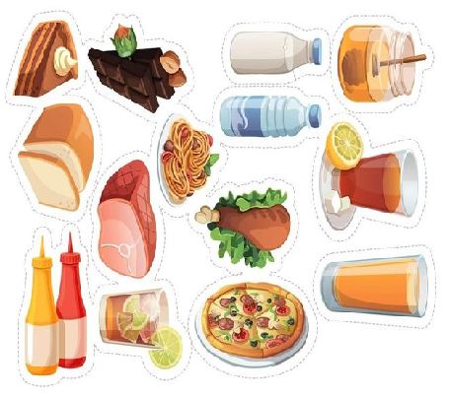

Załącznik nr 5

Szkielet Piramidy Żywienia

